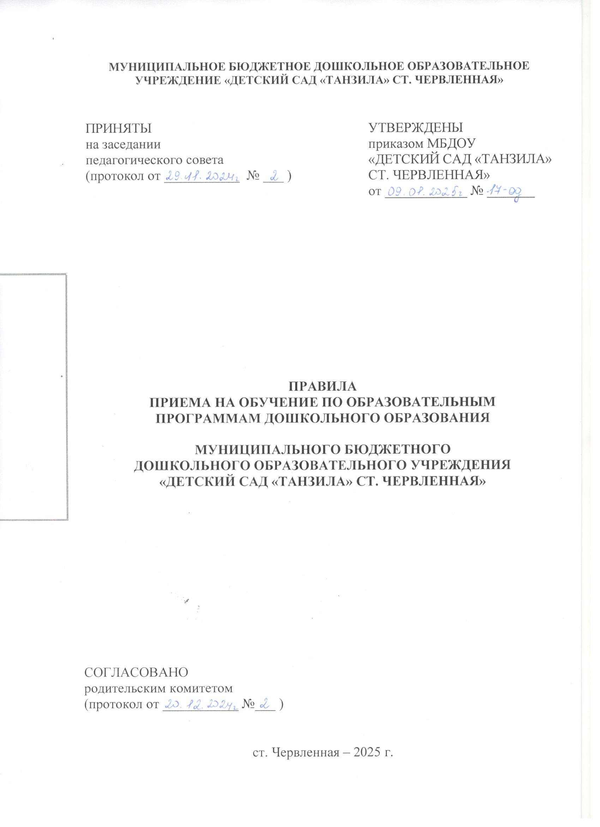

# Общие положения

* 1. 1.1. Настоящие «Правила приема воспитанников на обучение по образовательным программам дошкольного образования в МУНИЦИПАЛЬНОЕ БЮДЖЕТНОЕ ДОШКОЛЬНОЕ ОБРАЗОВАТЕЛЬНОЕ УЧРЕЖДЕНИЕ «ДЕТСКИЙ САД «ТАНЗИЛА» СТ. ЧЕРВЛЕННАЯ» (далее – Правила) разработаны в соответствии с:
     + Федеральным законом от 29.12.2012г. №273-ФЗ «Об образовании в Российской Федерации» с изменениями от 17 февраля 2023 года;
     + Приказом Министерства просвещения Российской Федерации от 15.05.2020 № 236 «Об утверждении Порядка приема на обучение по образовательным программам дошкольного образования»;
     + Приказом Министерства просвещения Российской Федерации от 08.09.2020 №471 «О внесении изменений в Порядок приема на обучение по образовательным программам дошкольного образования, утвержденный приказом Министерства просвещения Российской Федерации от 15 мая 2020 г. № 236»;
     + Приказом Министерства просвещения Российской Федерации от 04.10.2021 № 686.
     + Изменения, которые вносятся в приказы Министерства просвещения Российской Федерации от 15 мая 2020 г. № 236 «Об утверждении Порядка приема на обучение по образовательным программам дошкольного образования» и от 08.09.2020 №471 «О внесении изменений в Порядок приема на обучение по образовательным программам дошкольного образования»;
     + Приказом Минпросвещения России от 15 мая 2020 г. № 236 «Об утверждении Порядка приема на обучение по образовательным программам дошкольного образования» с изменениями от 23 января 2023 года;
     + Федеральным законом "О персональных данных" от 27.07.2006 N 152- ФЗ;
     + Федеральным законом № 115-ФЗ от 25 июля 2002г «О правовом положении иностранных граждан в Российской Федерации» с изменениями на 29 декабря 2022 года;
     + Уставом МУНИЦИПАЛЬНОГО БЮДЖЕТНОГО ДОШКОЛЬНОГО ОБРАЗОВАТЕЛЬНОГО УЧРЕЖДЕНИЯ «ДЕТСКИЙ САД «ТАНЗИЛА» СТ. ЧЕРВЛЕННАЯ» (далее – Учреждение).
  2. 1.2. Настоящие Правила регламентируют прием граждан Российской Федерации (далее – ребенок, дети) в Учреждение для обучения по образовательным программам дошкольного образования.

1.3. В Учреждении образовательная деятельность осуществляется на государственном языке Российской Федерации, на русском языке как родном языке, в соответствии с образовательной программой дошкольного образования и на основании заявления родителей (законных представителей).

* 1. 1.4. Прием иностранных граждан и лиц без гражданства, в том числе соотечественников за рубежом в Учреждение за счет бюджетных ассигнований федерального бюджета, бюджетов субъектов Российской Федерации и местных бюджетов осуществляется в соответствии с международными договорами Российской Федерации, Федеральным законом от 29 декабря 2012 г. N 273-ФЗ «Об образовании в Российской Федерации» и настоящими Правилами.
  2. 1.5. Правила приема на обучение в Учреждение должны обеспечивать прием в образовательную организацию всех граждан, имеющих право на получение дошкольного образования.

Правила приема в государственные и муниципальные образовательные организации на обучение должны обеспечивать также прием в образовательную организацию граждан, имеющих право на получение дошкольного образования и проживающих на территории, за которой закреплена указанная образовательная организация.

В приеме может быть отказано только при отсутствии свободных мест. В случае отсутствия мест в Учреждении родители (законные представители) ребенка для решения вопроса о его устройстве в другую образовательную организацию обращаются непосредственно в Департамент дошкольного образования Министерства образования и науки Чеченской Республики.

* 1. 1.6. Ребенок имеет право преимущественного приема в государственные и муниципальные образовательные организации, в которых обучаются его полнородные и не полнородные братья и (или) сестры.

# 2. Организация приема

* 1. 2.1. Прием в Учреждение осуществляется по направлению Департамента дошкольного образования Министерства образования и науки Чеченской Республики.
  2. 2.2. Документы о приеме подаются в государственную или муниципальную образовательную организацию, в которую получено направление.
  3. 2.3. Прием детей в Учреждение осуществляется в течение всего календарного года при наличии свободных мест.
  4. 2.4. Дети с ограниченными возможностями здоровья принимаются на обучение по адаптированной образовательной программе дошкольного образования только с согласия родителей (законных представителей) ребенка и на основании рекомендаций психолого-медико-педагогической комиссии.
  5. 2.5. На информационном стенде Учреждения и на официальном сайте Учреждения в сети Интернет: https://tanzila.do95.ru размещаются:
     + распорядительный акт органа местного самоуправления о закреплении детского сада за конкретной территорией;
     + примерная форма заявления о приеме в Учреждение;
     + копии: Устава, лицензии на осуществление образовательной деятельности, образовательные программы, локальные акты, регламентирующие организацию и осуществление образовательной деятельности, права и обязанности воспитанников;
     + информация о сроках приема документов.
  6. 2.6. Ребенок, в том числе усыновленный (удочеренный) или находящийся под опекой или попечительством в семье, включая приемную семью либо в случаях, предусмотренных законами субъектов Российской Федерации, патронатную семью, имеет право преимущественного приема на обучение по основным общеобразовательным программам дошкольного образования в государственную или муниципальную образовательную организацию, в которой обучаются его брат и (или) сестра (полнородные и неполнородные, усыновленные (удочеренные), дети, опекунами (попечителями) которых являются родители (законные представители) этого ребенка, или дети, родителями (законными представителями) которых являются опекуны (попечители) этого ребенка.

# 3. Порядок зачисления

* 1. 3.1. Прием в образовательную организацию осуществляется по личному заявлению родителя (законного представителя) ребенка. Заявление о приеме представляется в Учреждение на бумажном носителе и (или) в электронной форме через единый портал государственных и муниципальных услуг (функций) и (или) региональные порталы государственных и муниципальных услуг (функций).
  2. В заявлении родителями (законными представителями) ребенка указываются следующие сведения:

1. фамилия, имя, отчество (последнее - при наличии) ребенка;
2. дата рождения ребенка;
3. реквизиты записи акта о рождении ребенка или свидетельства о рождении ребенка;
4. адрес места жительства (места пребывания, места фактического проживания) ребенка;
5. фамилия, имя, отчество (последнее – при наличии) родителей (законных представителей) ребенка;
6. реквизиты документа, удостоверяющего личность родителя (законного представителя) ребенка;
7. реквизиты документа, подтверждающего установление опеки (при наличии);
8. адрес электронной почты, номер телефона (при наличии) родителей (законных представителей) ребенка;
9. о выборе языка образования, родного языка из числа языков народов Российской Федерации, в том числе русского языка как родного языка;
10. о потребности в обучении ребенка по адаптированной образовательной программе дошкольного образования и (или) в создании специальных условий для организации обучения и воспитания ребенка-инвалида в соответствии с индивидуальной программой реабилитации инвалида (при наличии);
11. о направленности дошкольной группы;
12. о необходимом режиме пребывания ребенка;
13. о желаемой дате приема на обучение.
    1. 3.2. При наличии у ребенка полнородных или неполнородных братьев и (или) сестер, обучающихся в государственной или муниципальной образовательной организации, выбранной родителем (законным представителем) для приема ребенка, его родители (законные представители) дополнительно в заявлении для направления указывают фамилию(-ии), имя (имена), отчество(-а) (последнее - при наличии) полнородных или неполнородных братьев и (или) сестер.
    2. 3.3. Для приема в образовательную организацию родители (законные представители) ребенка предъявляют следующие документы:
       * документ, удостоверяющий личность родителя (законного представителя) ребенка, либо документ, удостоверяющий личность иностранного гражданина или лица без гражданства в Российской Федерации в соответствии со статьей 10 Федерального закона от 25июля 2002 г. N 115-ФЗ "О правовом положении иностранных граждан в Российской Федерации" (Собрание законодательства Российской Федерации, 2002, N 30, ст. 3032);
       * документ, подтверждающий установление опеки (при необходимости);
       * документ психолого-медико-педагогической комиссии (при необходимости);
       * документ, подтверждающий потребность в обучении в группе оздоровительной направленности (при необходимости).

3.4. Для направления родители (законные представители) ребенка дополнительно предъявляют документ, подтверждающий наличие права на специальные меры поддержки (гарантии) отдельных категорий граждан и их семей (при необходимости), а также вправе предъявить свидетельство о рождении ребенка, выданное на территории Российской Федерации, или выписку из Единого государственного реестра записей актов гражданского состояния, содержащую реквизиты записи акта о рождении ребенка, и свидетельство о регистрации ребенка по месту жительства или по месту пребывания на закрепленной территории по собственной инициативе. При отсутствии свидетельства о регистрации ребенка по месту жительства или по месту пребывания на закрепленной территории родитель (законный представитель) ребенка предъявляет документ, содержащий сведения о месте пребывания, месте фактического проживания ребенка.

3.5. Родители (законные представители) ребенка, являющиеся иностранными гражданами или лицами без гражданства, дополнительно предъявляют документ(-ы), удостоверяющий(е) личность ребенка и подтверждающий(е) законность представления прав ребенка, а также документ, подтверждающий право заявителя на пребывание в Российской Федерации. Иностранные граждане и лица без гражданства все документы представляют на русском языке или вместе с заверенным переводом на русский язык.

* 1. 3.6. Для приема родители (законные представители) ребенка дополнительно предъявляют в образовательную организацию свидетельство о рождении ребенка или выписку из Единого государственного реестра записей актов гражданского состояния, содержащую реквизиты записи акта о рождении ребенка (для родителей (законных представителей) ребенка - граждан Российской Федерации), свидетельство о регистрации ребенка по месту жительства или по месту пребывания на закрепленной территории или документ, содержащий сведения о месте пребывания, месте фактического проживания ребенка.

Копии предъявляемых при приеме документов хранятся в образовательной организации.

* 1. 3.7. Учреждение, осуществляющее образовательную деятельность, знакомит родителей (законных представителей) воспитанников с Уставом, со сведениями о дате предоставления и регистрационном номере лицензии на осуществление образовательной деятельности, с образовательными программами и другими документами, регламентирующими организацию и осуществление образовательной деятельности, права и обязанности детей и их родителей (законных представителей).
  2. 3.8. Факт ознакомления родителей (законных представителей) ребенка, в том числе через официальный сайт образовательной организации, с указанными документами фиксируется в заявлении о приеме в образовательную организацию и заверяется личной подписью родителей (законных представителей) ребенка.

Подписью родителей (законных представителей) ребенка фиксируется также согласие на обработку их персональных данных и персональных данных ребенка в порядке, установленном законодательством РФ.

* 1. 3.9. Требование представления иных документов для приема детей в образовательные организации в части, неурегулированной законодательством об образовании, не допускается.

3.10. Заявление о приеме в образовательную организацию и копии документов регистрируются руководителем образовательной организации или уполномоченным им должностным лицом, ответственным за прием документов, в журнале приема заявлений о приеме в образовательную организацию. После регистрации родителю (законному представителю) ребенка выдается документ заверенный подписью должностного лица образовательной организации, ответственного за прием документов, содержащий индивидуальный номер заявления и перечень представленных при приеме документов.

* 1. 3.11. После приема документов, Учреждение заключает договор об образовании по образовательной программе дошкольного образования (далее - договор) с родителями (законными представителями) ребенка.
  2. 3.12. Договор включает в себя основные характеристики образования, в том числе, вид, уровень и (или) направленность образовательной программы (часть образовательной программы определенных уровня, вида и (или) направленности), форма обучения, срок освоения образовательной программы (продолжительность обучения), взаимные права, обязанности и ответственность сторон, возникающие в процессе воспитания, обучения, развития, присмотра, ухода и оздоровления детей, длительность пребывания ребенка в ДОУ, а также расчет размера платы, взимаемой с родителей (законных представителей) за присмотр и уход за ребенком в детском саду. Один экземпляр договора выдается родителям (законным представителям ребенка).
  3. 3.13. Руководитель образовательной организации издает распорядительный акт о зачислении ребенка в образовательную организацию (далее - распорядительный акт) в течение трех рабочих дней после заключения договора. Распорядительный акт в трехдневный срок после издания размещается на информационном стенде образовательной организации. На официальном сайте образовательной организации в сети Интернет https://tanzila.do95.ru размещаются реквизиты распорядительного акта, наименование возрастной группы, число детей, зачисленных в указанную возрастную группу.
  4. 3.14. После издания распорядительного акта ребенок снимается с учета детей, нуждающихся в предоставлении места в дошкольной образовательной организации.
  5. 3.15. На каждого ребенка, зачисленного в образовательную организацию, оформляется личное дело, в котором хранятся все предоставленные родителями (законными представителями) ребенка документы.
  6. 3.16. Заведующий несет ответственность за прием детей в образовательную организацию, наполняемость групп, оформление личных дел воспитанников и оперативную передачу в Департамент дошкольного образования Министерства образования и науки Чеченской Республики информации о наличии свободных мест в дошкольном образовательном учреждении.

